「すまいの終活」セミナー 申込書
＜ 会場参加希望者向け ＞
（申込期限：２０２３年１０月２７日（金曜日）必着）
※ 申込が多数の場合は、抽選により参加者を決定いたします。
※ 抽選の有無にかかわらず、申込された方全員に対して、申込期限から1週間をめ
どに参加可否を連絡します。
※ このセミナーは、WEBで同時配信を行います。会場での参加ではなく、WEB配
信の視聴を希望される方は、下記のURLから申込みを行ってください。
（下記のURLは、共催者である株式会社クラッソーネが設置しているページです。
入力いただきました内容は、株式会社クラッソーネに送信されます。）
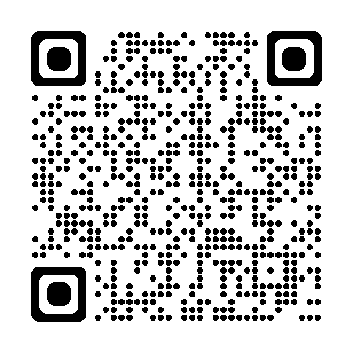
＜WEB配信申込み専用URL＞ 下記URLの二次元コード⇒
https://us02web.zoom.us/webinar/register/WN_rcEqL46IQquoeNvZQG_dPQ

下記のとおり「すまいの終活」セミナー（会場参加）に申し込みます。
〈申込情報 記入欄〉
代表者様の情報 | お名前（ふりがな） |  | （ ）
 | ご住所 |  | 〒
 | お電話番号
ご来場予定人数 |  |  | □１名  □２名 | ・席数の関係から、１組あたり２名までとしていただきますようお願いします。  ・該当する□に、レ点をつけてください。
ご質問事項 |  | 当日質問したい内容などがあればご記入ください。（※時間の都合や質問内容によってはお答えできない場合もありますので、ご了承ください。）
持参・郵送による申込先、お問い合わせ先はこちらです。
申込先 | 〒060-8611 札幌市中央区北1条西2丁目  札幌市役所2階 札幌市建築安全推進課 空き家対策担当 岡本・平井 宛
お問い合わせは、電話 011-211-2808 へ

